

**CONTRATO DE PRESTAÇÃO DE SERVIÇOS**

QUADRO RESUMO

|  |
| --- |
| **1 - CONTRATANTE**: Marcelo Coelho Carneiro |
| Endereço: Rua São Roque, n° 955, Apartamento 102, Bairro Sagrada Família, em Belo Horizonte/MG - CEP: 31.035-160. |
| CPF: 920.591.556-49 |
| RG: M 6.843.954 |
| **2 - CONTRATADO**: Cristian Cândido de Oliveira Gomes |
| Endereço Completo: Rua Planície, n°84, Bairro Serrano, em Belo Horizonte/MG - CEP: 30.882-120. |
| CPF: 015.673.256-45 |
| RG: MG 12.835.428 |
| **3 – OBJETO DA PRESTAÇÃO DOS SERVIÇOS** |
| **3.1** – Desenvolvimento, construção, elaboração, hospedagem e publicação de um sistema *web* para gestão de contatos e fluxo de trabalho conforme dia a dia do trabalho do **CONTRATANTE**, com até 20 páginas, em endereço de acesso na rede mundial de computadores (*internet*) sob o domínio “http://www.sislpa.com”. |
| **3.2** – Disponibilidade de manutenção na hospedagem e publicação de um sistema *web* para gestão de contatos e fluxo de trabalho conforme dia-a-dia do trabalho do **CONTRATANTE**, com orçamento e prazo baseados em análise prévia do tamanho da manutenção solicitada. |
| **4** - Preço Total da Prestação dos Serviços:   1. R$ 4.500,00 (quatro mil e quinhentos reais) referentes ao desenvolvimento total do sistema proposto no Anexo II; 2. R$ 40,00 (quarenta reais) para manutenção do domínio, pagos anualmente; 3. R$ 150,00 (cento e cinquenta reais) pagos semestralmente. |
| **5** – Forma e condições de pagamento:  O pagamento deverá ser feito preferencialmente por depósito em conta bancária do **Banco do Brasil** agência **3610-2** econta corrente **58.694-3**.   1. R$2.250,00 (dois mil e duzentos e cinquenta reais) pagos em 10 de setembro de 2014 e R$2.250,00 (dois mil e duzentos e cinquenta reais) pagos na entrega final do *Sistema web*, previsto para cerca de 120 (cento e vinte) dias após a contratação; 2. R$40,00 (quarenta reais) pagos em 10 de setembro de 2014 e, consecutivamente, no dia 10 de setembro de cada ano subsequente. 3. R$150,00 (cento e cinquenta reais) pagos em 10 de março de 2015 e 10 setembro de 2015 e assim sucessivamente, a cada ano, durante prazo indeterminado. |
| **6** – Total de dias para término dos serviços do subitem 3.1: de 90 (noventa) a 120 (cento e vinte) dias. |
| **7** – Total de dias para término de análise para orçamento e prazo das solicitações de manutenção do subitem 3.2: de 1 (um) dia a 15 (quinze) no máximo. |
| **8** - Local e Data das Assinaturas: Belo Horizonte, 28 de agosto de 2014. |

Pelo presente instrumento de CONTRATO PARTICULAR DE PRESTAÇÃO DE SERVIÇOS, as partes qualificadas no “Quadro Resumo” acima, doravante denominadas, respectivamente, (1) “**CONTRATANTE**” pessoa física, e, (2) “**CONTRATADO**” pessoa física, prestador de serviço, RESOLVEM FIRMAR na melhor forma de direito, tudo o que passa a conter nas cláusulas e condições que entre si celebram, as quais as partes conhecem e se obrigam a cumprir, inclusive por seus sucessores legais.

**Cláusula Primeira - OBJETO**: O presente instrumento tem por objeto a prestação de serviços, conforme mencionados no item 3 e os subitens 3.1 e 3.2 do “Quadro Resumo”, com a seguinte descrição técnica:

a) Informações sobre o processo de trabalho e demais requisitos relevantes ao desenvolvimento do sistema serão fornecidos pelo **CONTRATANTE** e adaptados no tamanho, definição e forma a critério do **CONTRATADO**, de maneira a compatibilizar as necessidades técnicas do sistemae a qualidade desejável;

b) Programação nas linguagens .*Net, HTML, CSS, SQL, Java Script, Ajax* e outras decorrentes de necessidades específicas, ou de surgimento pela evolução tecnológica;

c) Inserção de mecanismos próprios tais como botões, ferramentas e demais recursos na página principal e nas demais subpáginas;

d) Consultoria Tecnológica visando um melhor aproveitamento dos recursos do sistema *web* durante o processo de desenvolvimento e criação do mesmo, sem acréscimos aos valores acertados, e respeitado as condições previstas na cláusula quinta e seus parágrafos do presente instrumento; e,

e) Manutenção das informações e ferramentas do *Sistema web* durante tempo indeterminado mediante a manutenção da semestralidade previamente acertados, salvo o desenvolvimento de novos recursos e ferramentas, e respeitado as condições previstas na cláusula quinta e seus parágrafos do presente instrumento.

**Parágrafo único**: O **CONTRATANTE** poderá optar por qualquer outro endereço eletrônico de domínio, desde que disponível para registro, não havendo qualquer custo adicional para redirecionamento do *site*, exceto as taxas para registro junto à autoridade gestora da *internet* no Brasil.

**Cláusula Segunda - CUSTO E VENCIMENTO**: Fica ajustado o preço fixo, certo e total mencionado no item 4 do “Quadro Resumo”, que será pago pelo **CONTRATANTE** diretamente ao **CONTRATADO**, e na forma e condições estipuladas no item 5 do “Quadro Resumo”.

**Parágrafo Primeiro**: A contar da data de seis meses após a entrega do sistema, o **CONTRATANTE** se compromete a pagar ao **CONTRATADO** semestralmente o valor de R$ 150,00 (cento e cinquenta reais) relativos à hospedagem do *Sistema web* no provedor designado. A renovação da taxa de registro do domínio solicitado junto ao órgão gestor, no valor de R$ 40,00 (quarenta reais) deverá ser cobrada a cada um ano após a contratação do mesmo conforme descrito o item 4 do “Quadro Resumo”.

**Parágrafo Segundo**: Os pagamentos deverão ser efetuados preferencialmente na conta bancaria do **CONTRATADO**.

**Parágrafo Terceiro**: Após 3 (três) dias da data de vencimento sem que tenha sido satisfeito o pagamento de que trata esta cláusula e caso o sistema já esteja hospedado, o mesmo será bloqueado até que se efetue o pagamento, devendo o desbloqueio ocorrer no dia útil imediato ao pagamento confirmado.

**Cláusula Terceira: DURAÇÃO**: O prazo máximo para a conclusão total dos serviços de construção, elaboração e início da hospedagem do sistema no provedor designado, é o número de dias corridos mencionado nos itens 6 e 7 do “Quadro Resumo”, conforme se referem, cuja contagem começa a partir da data de assinatura deste contrato.

**Cláusula Quarta – CONSTRUÇÃO E ELABORAÇÃO**: O **CONTRATADO** se obriga a elaborar e entregar um protótipodemonstrativo de todo o conteúdo do sistema para prévia aprovação do **CONTRATANTE**, e havendo recusa ou modificações a serem introduzidas por parte deste último, será concedido mais sete dias para implementação das mudanças desejadas pelo **CONTRATANTE**, independente de termo de aditamento ao presente contrato.

**Parágrafo Primeiro**: A aprovação de que trata esta cláusula se dará mediante simples assinatura na parte registrável sobre uma mídia eletrônica composta de um *CD,* *DVD ou qualquer outra mídia eletrônica*, em que contém todo o conteúdo aprovado.

**Parágrafo Segundo**: Uma vez aprovado o protótipopelo **CONTRATANTE** de que trata o parágrafo anterior, não será permitida mudança sobre o mesmo, ao menos que constitua mudança de baixa complexidade, segundo definição exclusiva do **CONTRATADO**, podendo, no entanto, o **CONTRATANTE** ajustar um valor adicional pelas alterações que desejar, mediante acordo entre as partes.

**Parágrafo Terceiro**: Pelos serviços ajustados neste instrumento, fica a responsabilidade técnica do **CONTRATADO** restrita aos trabalhos de roteiro tecnológico e editoração, ficando o **CONTRATANTE** incumbido de fornecer ao **CONTRATADO** todos os dados, gráficos, matérias, subsídios e informações necessárias ao desenvolvimento do sistema, inclusive os dados cadastrais destinados ao registro do domínio.

**Cláusula Quinta – HOSPEDAGEM E PUBLICAÇÃO**: O registro de domínio junto à autoridade gestora da *internet* no Brasil junto ao provedor de *internet* será atribuição do **CONTRATADO**, sem nenhuma intermediação pelo **CONTRATANTE**, respeitado as condições de pagamento as taxas de hospedagem e de registro do domínio a cargo do **CONTRATANTE**, de que trata o parágrafo primeiro da cláusula segunda do presente instrumento.

**Parágrafo Primeiro**: Caberá ao **CONTRATADO** a manutenção do sistema para o acesso a este vinte e quatro horas por dia, devendo ser realizada a hospedagem no provedor de responsabilidade e escolha do **CONTRATADO** ou na falta deste em outros servidores mundialmente aceitos, apresentando *upload* superior a 98% (noventa e oito por cento).

**Parágrafo Segundo**: O **CONTRATADO** deverá realizar manutenções no *site sempre que solicitado,* **CONTRATADO** conforme item 3.2 do “Quadro de Resumo”.

**Parágrafo Terceiro**: As solicitações de análise de manutenção por parte do **CONTRATANTE** deverão ser atendidas pelo **CONTRATADO** num prazo inferior a 15.

**Parágrafo Quarto**: Caberá ao **CONTRATANTE** enviar os dados e materiais que irão constituir as manutenções a serem feitas no *site*, com uma antecedência mínima de 24 (vinte e quatro) horas, sempre via correio eletrônico (*e-mail*).

**Parágrafo Quinto**: O prazo da manutenção de que trata esta cláusula e seus parágrafos será o estipulado pela análise prévia conforme subitem 3.2 do “Quadro Resumo”.

**Cláusula Sexta - PRINCÍPIOS DE RESPONSABILIDADE**: O **CONTRATANTE** não assume de forma direta ou indiretamente, solidária ou solidariamente, e nem subsidiariamente, em absoluto, nenhuma responsabilidade trabalhista, previdenciária, acidentária, ou, quaisquer danos causados aos agentes ou a máquinas, equipamentos, veículos, aparelhagens, instrumentos e materiais do **CONTRATADO**, respondendo o **CONTRATADO**, em relação a terceiros, os danos que resultem de negligência, imprudência, imperícia ou omissão por sua culpa, de seus empregados, ou mesmo dos terceirizados, prevalecendo-se sempre os princípios gerais de responsabilidade definidos na legislação pátria.

**Parágrafo Primeiro**: É facultado ao **CONTRATADO** subcontratar terceiros para realização de serviços ou tarefas específicas, parcial ou totalmente, ficando assim sob a sua inteira responsabilidade, inclusive quanto ao pagamento, honorários ou reembolso a aqueles, se eximindo o **CONTRATANTE** de qualquer responsabilidade decorrente, prevalecendo sempre e a todo o momento os princípios previstos nesta cláusula, inclusive quanto a terceiros envolvidos ou contratados.

**Parágrafo Segundo**: As partes estão sujeitas as disposições contratuais dispostas pelo “*Núcleo de Informação e Coordenação do Ponto BR-Nic*” (CNPJ 05.506.560/0001-36) órgão gestor da *internet* no Brasil, cujos termos estão previstos no instrumento registrado e arquivado no 2o Oficial de Registro de Títulos e Documentos e Civil de Pessoa Jurídica da Capital de São Paulo, sob o no 3.394.195, o qual fica aderido ao presente contrato.

**Parágrafo Terceiro**: O conteúdo do *Sistema web* objeto do presente contrato e todo material desenvolvido, criado e/ou elaborado para utilização na execução deste será entregue ao **CONTRATANTE** em mídia eletrônica de *CD*, *DVD ou qualquer outra mídia eletrônica*, sendo esta proprietária do sistema e de todo o seu conteúdo a partir da quitação das parcelas aqui ajustadas no item 5 do “Quadro Resumo” e encerramento do contrato.

**Cláusula Sétima - INCONDICIONALIDADE**: O presente Contrato prevalece sobre qualquer acordo escrito ou verbal, realizado entre as partes antes da data da assinatura deste instrumento e relativo às matérias por ele abrangidas, e somente poderá ser alterado ou aditado através de instrumento escrito, contendo as assinaturas de ambas as partes.

**Parágrafo Primeiro**: A anulação ou declaração de nulidade de qualquer cláusula ou condição deste Contrato, não afetará a vigência das demais cláusulas ou condições nele contidas.

**Parágrafo Segundo**: Qualquer tolerância do **CONTRATANTE** quanto aos limites ajustados neste instrumento, não implicará em alteração das cláusulas e condições do presente contrato, não constituirá novação e/ou alteração das disposições avençadas, nem poderá ser invocada como precedente para reprodução da mesma tolerância.

**Cláusula Oitava – SIGILO**

8.1 - O **CONTRATADO** obriga-se, a manter sob sigilo todas as informações que lhe forem transmitidas pelo **CONTRATANTE**, visando à execução do objeto contratual.

8.1.1 - O **CONTRATADO**, para fins de sigilo, obriga-se por seus administradores, empregados, prepostos, a qualquer título, e comitentes.

8.1.2 - Quaisquer informações obtidas pelo **CONTRATADO** durante a execução contratual, ainda que não diretamente envolvidas com a mencionada execução contratual, devem ser mantidas em sigilo.

8.1.3 - Quaisquer elementos fornecidos ou não pelo **CONTRATANTE** ao **CONTRATADO**, inclusive os criados ou elaborados por este visando à execução do objeto contratual, devem ser mantidos em sigilo.

8.2 - O descumprimento da obrigação de sigilo e confidencialidade importará:

a) na rescisão contratual, se ainda vigente o contrato;

b) em qualquer hipótese, na responsabilidade por perdas e danos;

c) na adoção das medidas judiciais e sanções cabíveis por força de lei;

d) na aplicação de multa compensatória no montante de 10% (dez por cento) do valor contratual, independentemente da indenização que trata a alínea “b”, deste item contratual, se ainda vigente o Contrato.

8.3 - Só serão legítimos como motivos de exceção à obrigatoriedade de sigilo, a ocorrência de descumprimento na hipótese de haver prévia e expressa anuência do **CONTRATANTE**, mediante autorização quanto à liberação da obrigação de sigilo e confidencialidade;

8.4 - Quaisquer divulgações sobre qualquer aspecto ou informação sobre o presente instrumento contratual está adstrita à prévia autorização do **CONTRATANTE**, ressalvada a mera informação sobre sua existência.

**Cláusula Nona - INADIMPLEMENTO CONTRATUAL E RESCISÃO**: Pelo descumprimento de qualquer obrigação deste instrumento, será o mesmo rescindido de imediato, independente de aviso, notificação ou interpelação, ficando a parte infratora obrigada a pagar à parte inocente a multa equivalente a 25% (vinte e cinco por cento) do valor constante no item 4 do “Quadro Resumo”, qualquer que seja a fase em que se encontrem os serviços ou na vigência deste contrato, devendo, contudo ser observado sempre o disposto no art. 607 do Código Civil.

**Parágrafo Primeiro**: Findo o presente contrato por extinção ou rescisão, o **CONTRATADO** se compromete a repassar ao **CONTRATANTE** os dados de *login* e senhas de acesso relativo ao *IP* ou *DNS*, ou os dados desenvolvidos que sejam referentes à matéria do cliente.

**Parágrafo Segundo**: As partes dão ao presente instrumento, bem como às obrigações derivadas, caráter de título executivo extrajudicial, nos termos do Código de Processo Civil, pelo que as partes concordam que a multa de que trata esta cláusula seja cobrada pela via executiva.

**Cláusula Décima - LEGISLAÇÃO**: Aplica-se ao presente instrumento as disposições previstas na legislação pátria.

**Parágrafo único**: Os termos técnicos não definidos pela legislação brasileira e os regulamentos oficiais, estão mencionados e esclarecidos no Anexo I do presente instrumento, o qual constitui parte integrante do presente e vai assinado pelas partes contratantes.

**Cláusula Décima Primeira - FORO**: As partes elegem o foro da comarca de domicílio do **CONTRATANTE**, em Belo Horizonte/MG, com renúncia expressa de qualquer outro como competente para dirimir quaisquer questões oriundas deste instrumento, e para que nele se exercitem e cumpram todos os direitos e obrigações decorrentes do presente instrumento.

E, por estarem justos econtratados, rubricam todas as folhas e assinam o presente em 02 (duas) vias de igual teor e forma, para um só efeito de direito, na presença de 02 (duas) testemunhas, no local e na data mencionados no item 8 do “Quadro Resumo”.

|  |  |
| --- | --- |
| Assinatura  **CONTRATANTE** | Marcelo Coelho Carneiro |
| Assinatura  **CONTRATADO** | Cristian Cândido de Oliveira Gomes |
| Assinatura  **TESTEMUNHA I** |  |
| Assinatura  **TESTEMUNHA II** |  |

**ANEXO I**

**TERMOS TÉCNICOS E ABREVIATURAS A QUE SE REFERE O CONTRATO DE PRESTAÇÃO DE SERVIÇOS.**

**CD**: CD é a sigla para Compact Disc ou disco compacto

**DNS**: DNS é a sigla para Domain Name System ou Sistema de Nomes de Domínios.

**DVD**: DVD é a abreviação de Digital Video Disc ou Digital Versatile Disc, em português, Disco Digital de Vídeo ou Disco Digital Versátil

**E-Mail**: E-mail, ou ainda email é um método que permite compor, enviar e receber mensagens através de sistemas [eletrônicos](http://pt.wikipedia.org/wiki/Eletr%C3%B4nica) de comunicação e é aplicado aos sistemas que utilizam a [Internet](http://pt.wikipedia.org/wiki/Internet)

**Flash**: termo utilizado para [animações](http://pt.wikipedia.org/wiki/Anima%C3%A7%C3%A3o) multimídia ou aplicações gerados pelo [Adobe Flash](http://pt.wikipedia.org/wiki/Adobe_Flash)

**HTML**: acrônimo para Hypertext Markup Language, ou Linguagem de Marcação de Hipertexto. É uma [linguagem de marcação](http://pt.wikipedia.org/wiki/Linguagem_de_marca%C3%A7%C3%A3o) utilizada para produzir [páginas na Web](http://pt.wikipedia.org/wiki/P%C3%A1gina_web).

**HTTP**: Hypertext Transfer Protocol ou Protocolo de Transferência de [Hipertexto](http://pt.wikipedia.org/wiki/Hipertexto). É um [protocolo de comunicação](http://pt.wikipedia.org/wiki/Protocolo_de_comunica%C3%A7%C3%A3o) utilizado para sistemas de informação de hipermedia distribuídos e colaborativos.

**Hospedagem**: Hospedagem é um serviço que possibilita a pessoas ou empresas com sistemas online a guardar informações, imagens, vídeo, ou qualquer conteúdo acessível pela internet.

**Internet**: A Internet é um conglomerado de [redes](http://pt.wikipedia.org/wiki/Rede_de_computadores) em escala mundial de milhões de [computadores](http://pt.wikipedia.org/wiki/Computador) interligados pelo [TCP/IP](http://pt.wikipedia.org/wiki/TCP/IP) que permite o acesso a informações e todo tipo de [transferência de dados](http://pt.wikipedia.org/wiki/Transfer%C3%AAncia_de_dados)

**IP**: IP é um [acrónimo](http://pt.wikipedia.org/wiki/Acr%C3%B3nimo) para a expressão [inglesa](http://pt.wikipedia.org/wiki/L%C3%ADngua_inglesa) "Internet Protocol" ou Protocolo de Internet, que é um protocolo usado entre duas ou mais máquinas em [rede](http://pt.wikipedia.org/wiki/Rede_de_computadores) para [encaminhamento](http://pt.wikipedia.org/wiki/Routing) dos dados.

**Java Script**: é uma [linguagem de programação](http://pt.wikipedia.org/wiki/Linguagem_de_programa%C3%A7%C3%A3o) criada para atender, principalmente, as necessidades de validação de formulários no lado cliente e Interação com a página.

**Layout**: É um esboço mostrando a distribuição física, tamanhos e pesos de elementos como [texto](http://pt.wikipedia.org/wiki/Texto), [gráficos](http://pt.wikipedia.org/wiki/Gr%C3%A1fico) ou figuras num determinado espaço.

**Login:** Login ou Palavra-Senha é um conjunto de [caracteres](http://pt.wikipedia.org/wiki/Caracteres) solicitado para os usuários que por algum motivo necessitam acessar algum [sistema computacional](http://pt.wikipedia.org/wiki/Sistema_computacional).

**Mysql**: O Mysql é um sistema de gerenciamento de [banco de dados](http://pt.wikipedia.org/wiki/Banco_de_dados)

**Php**: É uma [linguagem de programação](http://pt.wikipedia.org/wiki/Linguagem_de_programa%C3%A7%C3%A3o) de computadores [interpretada](http://pt.wikipedia.org/wiki/Linguagem_de_computador_interpretada), [livre](http://pt.wikipedia.org/wiki/Software_livre) e muito utilizada para gerar conteúdo dinâmico na [World Wide Web](http://pt.wikipedia.org/wiki/World_Wide_Web),

**Provedor**: são empresas que têm infra-estrutura própria ou alugada para abrigar servidores conectados à [internet](http://pt.wikipedia.org/wiki/Internet) por meio de links de alta velocidade, através da qual irão disponibilizar o serviço de [hospedagem de sites](http://pt.wikipedia.org/wiki/Hospedagem_de_sites).

**Site:** Um site ou sítio é um conjunto de [páginas web](http://pt.wikipedia.org/wiki/P%C3%A1gina_web), isto é, de [hipertextos](http://pt.wikipedia.org/wiki/Hipertexto) acessíveis geralmente pelo protocolo [HTTP](http://pt.wikipedia.org/wiki/HTTP) na [Internet](http://pt.wikipedia.org/wiki/Internet).

**Up load**: Upload é o envio de dados de um sistema local para um sistema remoto por meio de um determinado [protocolo](http://pt.wikipedia.org/wiki/Protocolo)

***Sistema web***: Mesma definição de site

**WWW**: É World Wide Web, significa "Rede de alcance mundial"; também conhecida como Web, é um sistema de documentos em [hipermídia](http://pt.wikipedia.org/wiki/Hiperm%C3%ADdia) que são interligados e executados na [Internet](http://pt.wikipedia.org/wiki/Internet).

|  |  |
| --- | --- |
| Assinatura  **CONTRATANTE** |  |
| Assinatura  **CONTRATADO** |  |

**ANEXO II**

**PROPOSTA APRESENTADA E APROVADA PARA DESENVOLVIMENTO DO SISTEMA.**

1. **Descrição do Projeto**

O sistema "Life Planner Agenda - SisLPA" será um sistema web, ou seja acessado via internet, responsável por manter e gerir os contatos dos Life Planners (LPs). Para que isso aconteça, o sistema deverá permitir que os LPs gerenciem suas agendas, bem como a situação de cada contato realizada com potenciais clientes. Tudo de maneira ágil e prática, assim como tem que ser o trabalho de coleta de informação no dia-a-dia dos LPs.

O SisLPA também deverá apoiar no processo de SIT PLAN e Telephone Approach (TA) que os LPs executam durante algumas vezes por semana. O Histórico de todos os contatos deverá ser mantido no sistema para consultas futuras.

1. **Funcionalidades a serem desenvolvidas:**
2. Login Individual - Autenticação para acesso ao sistema para multiusuário
3. Cadastro de Life Planner - Manutenção dos dados básicos do usuário como nome, login, senha, etc.
4. Cadastro de Contatos - Manutenção dos dados de um contato (cliente potencial) como nome, telefone, e-mail, endereço, etc.
5. Cadastro de Contatos em Lote – Cadastro dos dados básicos de contatos em lote, para agilizar o procedimento de captação de contatos.
6. Agendamento de Contato e Retorno - Manutenção da agenda para contato ou retorno a um cliente em potencial.
7. Atualização de Contato Realizado - Andamento da situação do contato, se solicitou retorno, se tem interesse, se indicou alguém, histórico, etc.
8. Criação de Evento na Agenda do Google - Sincroniza a agenda do Google com a agenda do sistema para que seja possível manter no celular, correio e e-mail os contatos a serem realizada a cada dia.
9. Cadastro de SIT PLAN – Busca e seleção de contatos para realização do SIT PLAN.
10. Executar SIT PLAN / TA – Execução dos contato selecionados no cadastro do SIT PLAN, gerando um TA com manutenção de histórico.
11. Relatório de TA - Relatório dos contatos realizados em um TA.
12. **Outros Requisitos do sistema:**
13. Acessibilidade e Adaptabilidade da interface em dispositivos móveis.
14. Autorização de acesso mediante a listagem de e-mails a ser enviada previamente.
15. Fácil navegação em dispositivos com tela touchscreen e em computadores convencionais.
16. Layout simples e moderno.
17. Disponibilidade de acesso ao sistema esperada é de 24horas por dia, 365 dias por ano.
18. Capacidade de até 100 usuários simultâneos.
19. Espaço ilimitado no banco de dados do sistema.
20. **Não Escopo do Projeto**
21. Manual de usuário
22. Manual técnico
23. Treinamento de equipe
24. Aquisição de Domínio
25. **Prazo, Investimento e Alterações de Escopo**
26. O tempo previsto para desenvolvimento do primeiro módulo é de até **4 meses**.
27. O investimento será de R$4.500,00.
28. O tempo de desenvolvimento poderá ser reduzido, porém o investimento aumentará.
29. A forma de pagamento poderá ser feita em parcelas a combinar, com descontos no caso de pagamento à vista ou em duas parcelas, uma no início do desenvolvimento e outra na entrega da versão 1.0 do sistema.
30. Custos com hospedagem não foram considerados, podendo ser **CONTRATADO** ou não com intermediação do desenvolvedor (fora de escopo).
31. Qualquer alteração do escopo inicial do previsto acima poderá afetar o prazo e o valor do investimento, sendo necessária uma avaliação prévia de cada mudança ou acréscimo de funcionalidades.
32. Caso seja solicitado o desenvolvimento de novos requisitos após a entrega do sistema ou mesmo durante o desenvolvimento da primeira versão, haverá uma proposta a parte com custo e prazo específicos para a solicitação.
33. Hospedagem seis meses após conclusão.
34. **Resumo Técnico-Financeiro:**
35. Casos de uso: 17 (R$250,00 cada)
36. Requisitos não funcionais: 5 (R$50,00 cada)
37. Protótipos de tela: 34 (R$0,00 até 50 telas)
38. **Processo de desenvolvimento e testes**

Ao concordar com essa proposta, deverá ser depositada a quantia referente à primeira parcela do pagamento, conforme descrito no item 4 desta proposta. Em seguida, será enviado Contrato de Desenvolvimento de Software para assinatura. Uma vez assinado o contrato, o desenvolvimento será iniciado.

Durante o desenvolvimento, faremos testes em conjunto que podem ser no mínimo de 15 em 15 dias para validar o que está sendo construído.

Uma vez concluídas as funcionalidades, o sistema será implantado no servidor **CONTRATADO** e disponibilizado para utilização via internet.

As tecnologias de desenvolvimento serão:

* 1. Linguagem Microsoft dotNet 4.0 + HTML5 + CSS3 + Java Script + SQL.
  2. Banco de dados MySQL.
  3. Prototipagem em Wireframes na ferramenta Mockflow.

1. **Visão dos requisitos em formato de casos de uso (funcionalidades)**

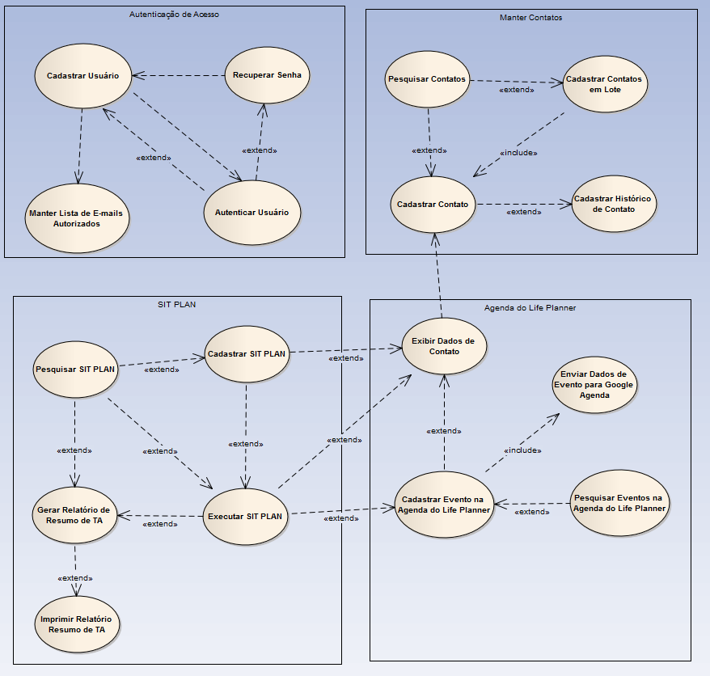

1. **Visão dos requisitos de usabilidade em formato de casos de uso**

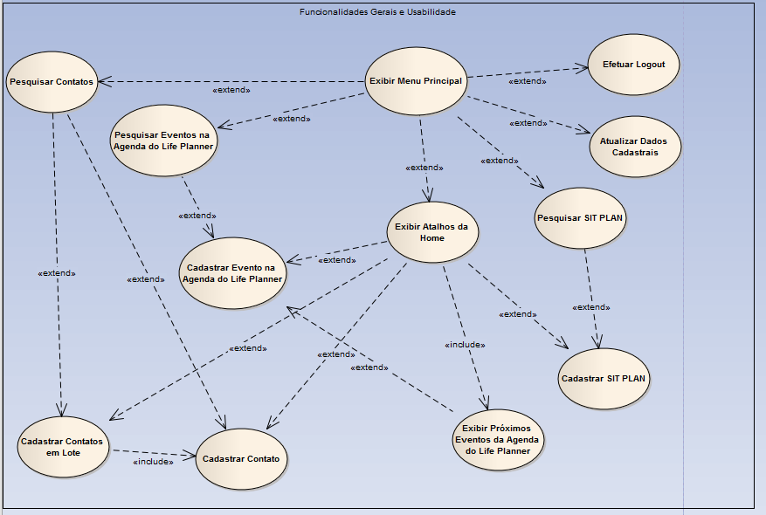

|  |  |
| --- | --- |
| Assinatura  **CONTRATANTE** |  |
| Assinatura  **CONTRATADO** |  |